集美工业学校维修电工、耗材报价
表一、工具
名称 | 规格 | 数量 | 备注（图片） | 报价 | 合计
恒温烙铁 | 宝工（Pro'skit) SC-130H-25 陶瓷恒温烙铁(14W/AC220～240V) | 50只 | 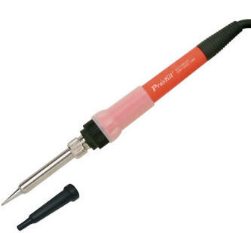
电烙铁架 | 黄花(高洁)ST-90烙铁架带进口清洁海棉 | 50个 | 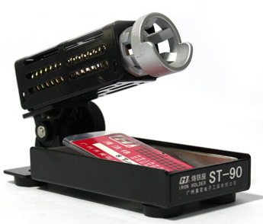
电烙铁头 | 宝工（Pro'sKit） 5SI-216N-I 内热式特尖电烙铁头 尖头 | 50只 | 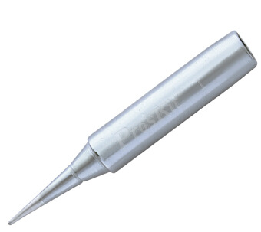
电烙铁头 | 宝工（Pro'skit）5SI-216N-2C 单斜面烙铁头（马蹄形） | 50只 | 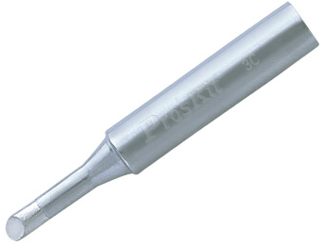
镊子 | 伊莱科(ELECALL)防静电不锈钢镊子 ECD-13C 扁平圆形头 | 50只 | 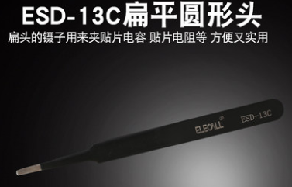
烙铁陶瓷发热芯 | 台湾宝工Pro'skit 恒温烙铁陶瓷发热芯 9SI-130B-25H | 10只 | 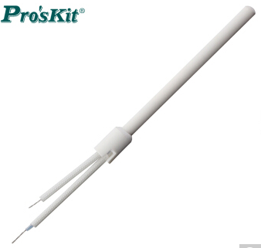
细齿平锉刀 | 史丹利（Stanley）细齿平锉刀、细齿、8英寸、22-349 | 2把 | 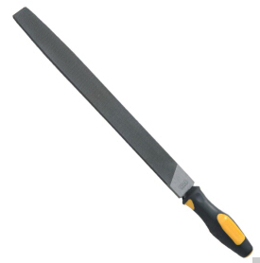
烙铁头清洁海绵 | 聚源 30CM*90CM耐高温烙铁头清洁海绵、加厚蓝色、泡水后11mm | 3张 | 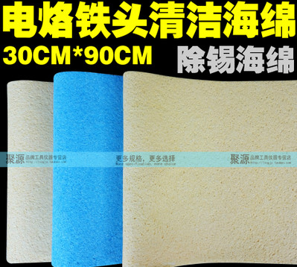
零件物料盒 | 零件物料盒，蓝色3#，外尺寸：520*350*150 | 5个 | 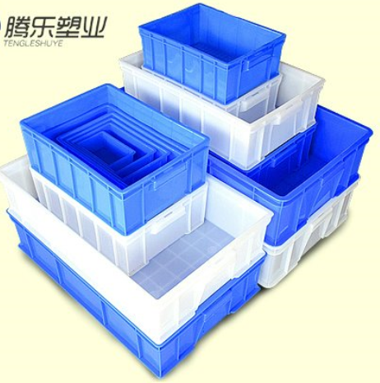
零件物料盒 | 零件物料盒，蓝色6#，外尺寸：347*248*94 | 10个
合计：（含税）

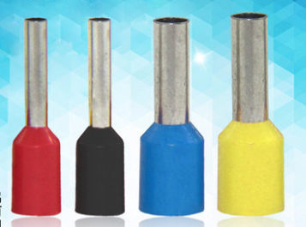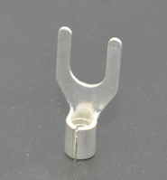

表二、耗材
名称 |  | 规格 | 数量 |  |  | 报价 | 合计
软导线 |  | BVR单芯多股软导线，(红色，1.0mm²，32股) | 20卷
软导线 |  | BVR单芯多股软导线，(黑色，1.0mm²，32股) | 20卷
软导线 |  | BVR单芯多股软导线，(红色，0.75mm²，24股) | 10卷
软导线 |  | BVR单芯多股软导线，(黑色，0.75mm²，24股) | 10卷
硬导线 |  | BV单芯单股硬导线，(红色，1.5mm²) | 10卷
硬导线 |  | BV单芯单股硬导线，(黑色，1.5mm²) | 10卷
冷压接线端头 |  | 预绝缘插针形冷压接线端子（E7508） | 10000个
冷压接线端头 |  | 预绝缘插针形冷压接线端子（E1008） | 10000个
冷压接线端头 |  | U型冷压接线裸端子（UT1-4） | 10000个
号码管 |  | 异型空白号码管  （4.0mm²) | 50米
合计：（含税） |  |  |  |  |  |  | 表一、表二合计：
 | 报价单发送到吴科邮箱：QQ 188 676 956
 |  |  |  |  | 报价有效期限：2018年01月22日下午四点
 | 报价单位（盖章有效）： |  |  |  | 集美轻工业学校
 | 联系人： |  |  |  | 联系人： 方维钦
 | 联系电话： |  |  |  | 联系电话（传真）：6074096
 |  |  |  |  | 技术联系人：杨老师 13860 413927
 |  |  |  |  | 2018年1月19日

